Tietokoneen käyttäjän A-kortti

Selkokieliset harjoitustehtävät


Sisällysluettelo

1. Internet ja peda.net -harjoitustehtävät.............................................................................................................1

1.1. Tehtävä 1 ......................................................................................................................................................1
1.2. Tehtävä 2 ......................................................................................................................................................1

1.3. Tehtävä 3 ......................................................................................................................................................1

1.4. Tehtävä 4 ......................................................................................................................................................1
1.5. Tehtävä 5 ......................................................................................................................................................2

1.6. Tehtävä 6 ......................................................................................................................................................2
1.7. Tehtävä 7 ......................................................................................................................................................2

1.8. Tehtävä 8 ......................................................................................................................................................2
1.9. Tehtävä 9 ......................................................................................................................................................3

1.10. Tehtävä 10 ................................................................................................................................................3

1.11. Tehtävä 11 ................................................................................................................................................3
1.12. Tehtävä 12 ................................................................................................................................................3

2. Internetin ja peda.net:in kertaustehtävät ...........................................................................................................4
2.1. Tehtävä 1 ......................................................................................................................................................4

2.2. Tehtävä 2 ......................................................................................................................................................4
3. Word-harjoitustehtävät........................................................................................................................................6

3.1. Tehtävä 1 ......................................................................................................................................................6

3.2. Tehtävä 2 ......................................................................................................................................................7
3.3. Tehtävä 3 ......................................................................................................................................................7

3.4. Tehtävä 4 ......................................................................................................................................................8
3.5. Tehtävä 5 ......................................................................................................................................................9

3.6. Tehtävä 6 ......................................................................................................................................................9
4. PowerPoint-harjoitustehtävät ............................................................................................................................10

5. Excel-harjoitustehtävät - peruslaskutoimitukset................................................................................................14
5.1. Peruslaskut – osa 1 .....................................................................................................................................14

5.2. Peruslaskut - osa 2 ......................................................................................................................................15

5.3. Peruslaskut - osa 3 ......................................................................................................................................15
5.4. Peruslaskut - osa 4 ......................................................................................................................................16

5.5. Peruslaskut – osa 5 .....................................................................................................................................16
5.6. Peruslaskut - osa 6 ......................................................................................................................................17

6. Excel-harjoitustehtävät - suora viittaus..............................................................................................................18
6.1. Suora viittaus - osa 1 ..................................................................................................................................18

6.2. Suora viittaus - osa 2 ..................................................................................................................................19

6.3. Suora viittaus - osa 3 ..................................................................................................................................19
6.4. Suora viittaus - osa 4 ..................................................................................................................................20

6.5. Suora viittaus - osa 5 ..................................................................................................................................20
6.6. Suora viittaus - osa 6 ..................................................................................................................................21
6.7. Suora viittaus - osa 7 ..................................................................................................................................21

7. Windows-harjoitustehtävät................................................................................................................................22
7.1. Tee kansiorakenne......................................................................................................................................22

7.2. Tiedostojen kopioiminen ............................................................................................................................22
7.3. Paketin purkaminen ...................................................................................................................................22

7.4. Tiedoston tallentaminen eri tallennusmuodossa .......................................................................................22

7.5. Tiedostojen käsittely...................................................................................................................................22
7.6. Tiedoston tutkiminen ja nimeäminen uudelleen .......................................................................................23

7.7. Pikakuvake ..................................................................................................................................................23
7.8. Pikakuvake tietystä kansiosta tiettyyn kansioon ........................................................................................23

7.9. Tiedostojen pakkaaminen ..........................................................................................................................23
7.10. Ongelmatilanteesta selviäminen ............................................................................................................24

7.11. Ohjeen käyttäminen ja muistio ..............................................................................................................24
7.12. Kuvan käsittely Paint-apuohjelmalla ......................................................................................................24

7.13. Kansion ominaisuuksien tutkiminen.......................................................................................................24

7.14. Tiedon hakeminen ja pikakuvake ...........................................................................................................24
7.15. Muistion ja Laskimen käyttäminen.........................................................................................................25

8. Kuvankäsittelyn harjoitustehtävät .....................................................................................................................26
8.1. Tehtävä 1: Kuvan avaaminen......................................................................................................................26

8.2. Tehtävä 2: Tiedoston tallentaminen ..........................................................................................................26
8.3. Tehtävä3: Tiedoston tallentaminen Gimp-tallennusmuotoon...................................................................27

8.4. Tehtävä 4: Kuvan koko ja koon rajaaminen tarkkaan kokoon ...................................................................27

8.5. Tehtävä 5: Tekstin kirjoittaminen kuvaan ja kuvan terävöinti ...................................................................28
8.6. Tehtävä 6: Kuvan tallentaminen kahteen eri tallennusmuotoon...............................................................29

8.7. Tehtävä 7: Kuvan valoisuuden ja kontrastin säätäminen. ..........................................................................29
8.8. Tehtävä 8: Kirjoitetun tekstin poistaminen kloonaamalla .........................................................................30

8.9. Tehtävä 9: Punasilmäisyyden poistaminen kuvasta, jossa on paljon punaista ..........................................31
8.10. Tehtävä 10: Kuvan valoisuuden säätäminen ..........................................................................................31

8.11. Tehtävä 11: Kuvan kääntäminen ja mustan läiskän poistaminen kuvasta .............................................32

8.12. Tehtävä 12: Kuvan osan laittaminen läpinäkyväksi ................................................................................32

1. Internet ja sähköposti -harjoitustehtävät

1.1. Tehtävä 1
Avaa Internet Explorer (valitset pikakuvake tai katso valikosta). Opettaja auttaa, jos sinä et osaa. Kirjoita osoite www.iisalmi.fi ja avaa sivu.

Vastaa kysymyksiin a ja b:
a. Mikä internet-osoitteessa on organisaation nimi?
b. Mikä internet-osoitteessa on maatunnus?

www. iisalmi.fi sivulla on monta linkkiä.
Avaa linkki Kaupunki-info ja vastaa kysymyksiin c ja d.
c. Montako asukasta Iisalmessa on?
d. Mikä on kaupunginjohtajan nimi?

1.2. Tehtävä 2
Avaa toinen selainohjelma eli avaa Chrome. Opettaja auttaa, jos sinä et osaa. Kirjoita osoite www.harjunkoulu.org/tunnistatko
Tee tehtävät yhdessä kaverin kanssa. Saat luvallisesti etsiä tietoa netistä.

1.3. Tehtävä 3

Avaa www.google.fi
Kirjoita googleen hakusana VR. Sivulla on aikataulu: Hae matka, mistä sinä voit etsiä vastaukset tehtäviin e-h.

e. Milloin ensimmäinen juna lähtee lauantaina Tampereelle?
f. Paljonko maksaa yhden aikuisen lippu?
g. Paljonko maksaa yhteensä aikuisen ja eläkeläisen liput?
h. Paljonko maksaa yhden aikuisen lippu, kun matkana on Tampere-Pirkkalan lentokenttä?

1.4. Tehtävä 4

Avaa Internet Explorer.
Kirjoita internet-osoite www.kuopio.fi

Avaa linkki Kaupunkitietoa.
Vastaa kysymykseen a (linkki: Kuopio-esittely). Vastaa kysymykseen b (linkki: väestö)

a. Milloin Kuopio on perustettu?
b. Kuinka monta prosenttia Kuopion ihmisisistä on naisia?

1.5. Tehtävä 5

Avaa www. google.fi Kirjoita hakusana äkkilähdöt kaupunkiloma. Valitse ebookers.fi

Varaa lento yhdelle aikuiselle Helsingistä Lontooseen.
Lähtö on ensi lauantaina ja paluu on seuraavana päivänä sunnuntaina.

a. Paljonko maksaa halvin matka?
b. Milloin lento lähtee Helsingistä?
c. Milloin lento lähtee Lontoosta takaisin Helsinkiin?
d. Mikä on lentoyhtiön nimi?
e. Kuinka monta eri hintaa eli tulosta/hakua löysit matkalle?

1.6. Tehtävä 6

Avaa www.google.fi
Etsi iltalehti.
Kirjoita 5 tärkeää otsikkoa (eli uutisen nimi riittää) päivän lehdestä.

Vastaus:

1.7. Tehtävä 7

Kirjoita osoite www.te-palvelut.fi ja avaa sivu. Avaa linkki Avoimet työpaikat. Kirjoita sanahakuun: kokki

Vastaa kysymyksiin a-c.
a. Kuinka monta hakutulosta on?
b. Kuinka monta kokin työpaikkaa on Lahdessa?
c. Kuin monta kokin paikkaa on Lahden kaupugilla? (lajittelu-linkki: työnantaja)

1.8. Tehtävä 8

Avaa http://www.imagepark.biz/fi/ ja vastaa kysymyksiin.

a. Voiko Imageparkista ottaa kuvan ja käyttää sitä muualla (eli jakaa) ilmaiseksi?
b. Jos Imageparkin kuvaa käyttää kaupallisesti (eli kuvalla tekee rahaa tai työtä), niin mikä on lähdemerkintä? (Eli mitä kuvan kanssa pitää kirjoittaa?)
c. Valitse kohta Linkki ja löydät valokuvaus-linkkejä. Kirjoita 4 eri linkin nimeä. Tutustu yhteen valokuvaus-linkkiin paremmin.

1.9. Tehtävä 9

Avaa http://www.halvat.org/ Kirjoita lyhyesti, mitä musiikkia netistä saa ladata ilmaiseksi. Vastaus:

1.10. Tehtävä 10

Etsi googlen kanssa kuva, missä on Helsingin rautatieasema.
Tallenna kuva Helsingin rautatieasemasta. Lähetä kuva opettajalle sähköpostilla. Kuva on sähköpostin liite.

1.11. Tehtävä 11
Kuopion perinneruoka on kalakukko. Etsi googlen kanssa, mitä aineita kalakukkoreseptissä on? Vastaus:

Etsi kalakukon kuva (Googlen kuvahaku). Tallenna kalakukon kuva työpöydälle. Anna kuvalle nimi Kalakukko.

Avaa Word.
1. Lisää kalakukon kuva Wordille.
2. Etsi kalakukon ohje eli resepti.
3. Liitä resepti kuvan kanssa samaan Word-asiakirjaan.
4. Tallenna kuva ja resepti esim. Työpöydälle. Anna asiakirjalle nimi Kalakukko.
5. Lataa tiedosto Peda.net:iin, kun olet luonut uuden sivun ”ATK-harjoituksia”

1.12. Tehtävä 12

Etsi internetistä vastaus kysymykseen: Mitä tarkoittaa merkki © copyright?

1. Tee Word-asiakirja, kopioi vastaus internetistä.
2. Tallenna asiakirja ja anna asiakirjalle nimi merkki.
3. Lataa tiedosto Peda.net:iin.
4. Anna tiedostolle järkevä otsikko.

2. Internetin ja sähköpostin kertaustehtävät

2.1. Tehtävä 1

Mene sivulle VR
Etsit tietoa lähiliikenteestä.

A) Etsi Valimon aseman tiedot (sijainti, aseman palvelut ja liikenneyhteydet) Kopioi ja liitä Valimon aseman tiedot Word-asiakirjaan.

- Missä Valimon asema on? (sijainti)
- Minkälainen palvelu Valimon asemalla on? (aseman palvelut)
- Mitkä ovat liikenneyhteydet eli miten Valimon asemalle voi tulla esim. junalla, kävellen tai autolla? (liikenneyhteydet)

B) Kopioi VR:n logo eli VR:n merkki.
Liitä logo samaan asiakirjaan Valimon aseman tietojen kanssa. Tallenna asiakirja ja anna asiakirjalle nimi asema.

C) Etsi Valimon aseman aikataulu: lähtevät junat.
Aikataulu on pdf-muodossa. Tee aikataulusta oma asiakirja (tallenna). Anna asiakirjalle nimi aikataulu.

D) Luo uusi sähköpostiviesti.
Kirjoita sähköpostin aihe: Valimon asema.
Kirjoita lyhyt teksti Word -ohjelmaan.
Kopioi VR:n www-sivun osoite ja liitä se Word:iin
Liitä A- ja C-tehtävän asiakirjat asema ja aikataulu ja lataa tiedostosi Peda.netiin.

2.2. Tehtävä 2

Haluat mennä luontoretkelle Helsingin Haagan Alppiruusupuistoon. Etsi sivu Haagan Alppiruusupuisto.
A) Sivuilla on kaunis kukkakuva alppiruusuista. Tallenna kuva ja anna kuvalle nimi alppiruusut. B) Vastaa kysymyksiin. Etsi vastaukset tekstistä. Tee uusi asiakirja.
Kopioi tai kirjoita vastaukset johonkin tekstinkäsittelyohjelmaan (esim. Word).

1. Mikä vuosi oli, kun alppiruusuristeymät istutettiin?
2. Mikä vuosi oli, kun Alppiruusupuisto laajennettiin?
3. Missä Alppiruusupuisto sijaitsee?

Tallenna vastaukset eli asiakirja ja anna asiakirjalle nimi Ruusupuistotietoa.

C) Sivuilla on pdf-tiedosto, jossa on Alppiruusupuiston opastaulu. Tallenna se ja anna tiedostolle nimi
opastaulu.

D) Tee eli luo uusi word-tiedosto.
Kirjoita otsikoksi Retki alppiruusupuistoon.
Kopioi Alppiruusupuiston www-sivun osoite.

Tehtävissä 2A, 2B ja 2C sinä tallensit kuvan, asiakirjan ja pdf-tiedoston. Lataa tiedosto Peda.net:iin

.

3. Word-harjoitustehtävät

3.1. Tehtävä 1

Tavoite: Tekstin kirjoittaminen, fonttimuotoilut ja tallentaminen
Sinä opit kirjoittamaan, valitsemaan fontin ja tallentamaan.

OHJE:
Kun sinä kirjoitat laatikon tekstin, niin Word-ohjelma rivittää eli tekee rivit automaattisesti. Älä muuta rivejä.
Kun sinä kirjoitat, uusi rivi alkaa automaattisesti. Paina Enter vain silloin, kun haluat, että uusi kappale alkaa. Kun sinä kirjoitat, aina pisteen, pilkun ja muiden välimerkkien jälkeen tulee yksi välilyönti.
Kirjoita teksti ensin. Vasta sitten sen jälkeen valitse eli muotoile fontti.

1. Avaa Word-tekstinkäsittelyohjelma.
2. Kirjoita vain teksti, joka on reunusten sisällä. Sinun ei tarvitse tehdä reunusta.
3. Nyt sinä opit tavalliset säännöt.

SI-järjestelmä

Kansainvälinen yksikköjärjestelmä eli SI-järjestelmä on maailman yleisin mittayksikköjärjestelmä. Se perustuu
1700-luvun lopussa käyttöön otettuun metrijärjestelmään.

Britanniassa käytetään edelleen liikennemerkeissä maileja ja jaardeja. Yhdysvalloissa metrijärjestelmä on laillistettu, mutta sitä ei ole otettu käyttöön.

m = metri
m2 = neliömetri
dm3 = kuutiodesimetri
Ueff = 230 V
lämpötilan yksikkö on celsiusaste C

1. Muuta tekstin fontti: Arial, fonttikoko: 12 pt.
2. Muuta pääotsikon (tärkein otsikko: SI-järjestelmä) fonttikoko 15 pt, lihavoi pääotsikko.
3. Muuta pääotsikon väri siniseksi.
4. Ensimmäisessä kappaleessa on sana SI-järjestelmä. Kursivoi se.
5. Tallenna harjoitus ja anna nimi eli tallenna nimellä Yksikköjärjestelmä.

3.2. Tehtävä 2

Tavoite: Sinä opit tekemään yläindeksin ja alaindeksin.
Sinä opit kirjoittamaan merkin, joka on näppäimistöllä ja merkistössä.

1. Avaa Yksikköjärjestelmä-asiakirja. Sinä teit sen harjoituksessa 1.
2. Kirjoita asiakirjan loppuun reunusten sisällä oleva teksti, joka on alla.
Sinun ei tarvitse tehdä reunusta, kirjoita vain teksti.

Näppäimistön merkkejä
Näppäimistöstä saat kirjoitettua euron merkin € ja ät-merkin @.
Aksenttimerkillä saa tehtyä merkinnän à-hinta.

1. Näppäimistön merkkejä on koko tekstin väliotsikko. Lihavoi väliotsikko
2. Muotoile merkintä m2. Käytä yläindeksiä m2
3. Muotoile merkintä dm3. Käytä yläindeksiä dm3
4. Muotoile merkintä Ueff. Käytä alaindeksiä Ueff
5. Lisää aste-merkki merkistöstä ennen C-kirjainta °C
6. Lisää asiakirjan loppuun Copyright-merkki ja oma nimesi © Oma Nimi
7. Tallenna harjoitus nimellä Merkkejä.

3.3. Tehtävä 3

Tavoite: Sinä opit leikkaamaan (leikata), kopioimaan (kopioida), liittämään (liittää), tasaamaan (tasata) ja vaihtamaan (vaihtaa) rivivälit.

1. Mene wikipediaan.
2. Etsi sieltä alla olevat marjat ja
3. Siirrä (leikkaa ja liitä) tekstikappaleet tässä järjestyksessä:
Mustaherukka
Punaherukka
Valkoherukka
Lähde

4. Mene Wikipediaan
5. Avaa Herukat-sivu
6. Kopioi teksti Herukat kuvaus-tiedostosta.
7. Liitä se asiakirjaan Marjat eli viinimarjat-pääotsikon alle. Muista! Väliotsikon jälkeen on yksi tyhjä rivi.

8. Jos on ylimääräinen rivi, ota se pois.
9. Muuta kaikki tekstifontit. Fontti Tahoma.
10. Muuta fonttikoko 11.
11. Muuta riviväli 1,5.
12. Tasaa asiakirjan teksti molemmista reunoista.
13. Muuta pääotsikon fonttikoko: 16 pt
14. Lihavoi pääotsikko.

15. Keskitä pääotsikko. Eli laita pääotsikko keskelle.
16. Lihavoi väliotsikot.

17. Kursivoi Lähde-teksti.
18. Tallenna harjoitus nimellä Viinimarjat.

3.4. Tehtävä 4

Tavoite: Sinä tiedät, mitkä ovat Online-kuvat ja kuvakirjasto.
Sinä osaat hakea kuvan Online-kuvista (eli ClipArtista) ja kuvakirjastosta. Sinä osaat liittää Online-kuvan ja kuvakirjastokuvan asiakirjaan. Sinä osaat tehdä erilaiset rivit (rivittää).

1. Avaa edellisen tehtävän Viinimarjat-tiedosto.
2. Mene Online-kuvakirjastoon.
3. Hae kuvakirjastosta kuva, joka sopii tekstiin.
4. Liitä kuva pääotsikon alapuolelle. 

5. Muuta kuvan leveys 3 cm. 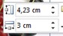
Älä muuta kuvan mittasuhdetta.
Eli pidä kuva samanlaisena. (mittasuhde esim. kartta 1:20 000)

6. Keskitä kuva. Eli laita kuva keskelle.

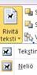7. Opettaja antaa sinulle osoitteen.
8. Osoitteessa on kuva Herukat.
9. Lisää asiakirjan loppuun kuva Herukat.
10. Muuta kuvan leveydeksi 4 cm.
11. Muuta tekstin rivitystavaksi neliö.

12. Asiakirjassa on 2 viimeistä tekstikappaletta. Siirrä kuva (Herukat) niiden vasemmalle puolelle. Katso malli:

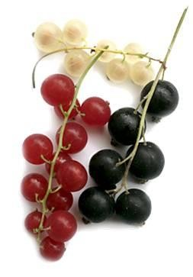Punaherukka

Punaherukkaa kutsutaan myös punaviinimarjaksi. Punaherukan marja on maultaan voimakkaan hapan ja hiukan makea. Punaherukka sisältää runsaasti C-vitamiinia sekä kuituja.

Valkoherukka

Valkoherukka on kasvitieteellisesti punaherukka, mutta sen marjoista puuttuu punainen väri.

13. Tallenna harjoitus nimellä Viinimarjat2.

3.5. Tehtävä 5

Tavoite: Sinä opit sisennykset.

1. Opettaja antaa sinulle osoitteen.
2. Avaa osoitteesta asiakirja Säilöntä.
3. Sisennä tekstikappaleet sarkainkohtaan 4,6 cm.
Käytä vasenta sisennystä.
4. Tee viimeiseen kappaleeseen riippuva sisennys.
Kirjoita sivuotsikoksi Mehu ja sisennä tekstikappale sarkainkohtaan 4,6 cm.
5. Tasaa kappaleiden teksti molemmista reunoista ja tavuta teksti.
6. Muuta riviväliksi 2.
7. Käytä tarvittaessa sivunvaihtoa.
8. Lisää ylätunnisteeseen vasemmalle oma nimesi ja oikeaan reunaan sivunumero sekä kokonaissivumäärä.
9. Tallenna harjoitus alkuperäisellä nimellä.

4. PowerPoint-harjoitustehtävät

Seuraava tehtäväsarja on yksi kokonaisuus. Sinun tulee tehdä 10 diaa pitkä esitys. Aiheena on Helsinki.

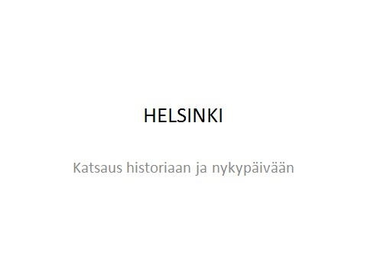Dia 1

Otsikkodia.
Kirjoita otsikko ja alaotsikko paikkamerkkeihin.

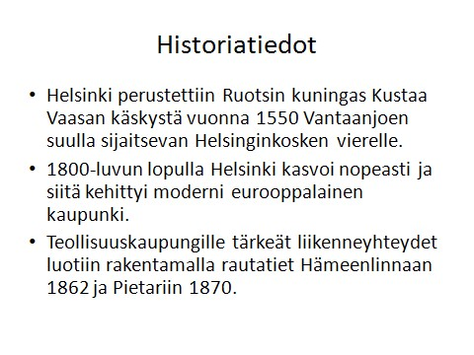Dia 2

Valitse diarakenne Otsikko ja sisältö. Kirjoita kaikki mallin mukaan dian paikkamerkkeihin.

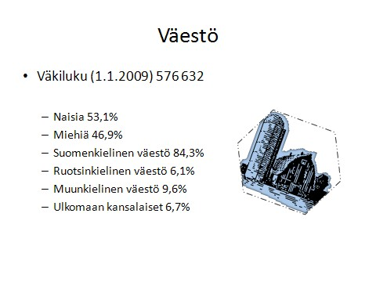Dia 3

Valitse diarakenne Kaksi sisältökohdetta.
Kirjoita tekstit, huomaa eri tason luettelomerkit. Lisää Online kuvien joukosta kuva dian oikeaan reunaan.
Muokkaa kuvaa:
Kierrä kiertokahvalla
Kapea katkoviivareunus

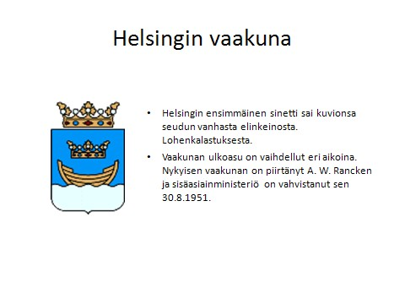Dia 4

Valitse diarakenne Otsikko ja sisältö. Kirjoita ensin tekstit paikkamerkkiin.

Lisää Helsingin vaakunan kuva opettajan kertomasta paikasta.
Muuta teksti ja kuva, niin että ne ovat samanlaiset kuin mallissa.

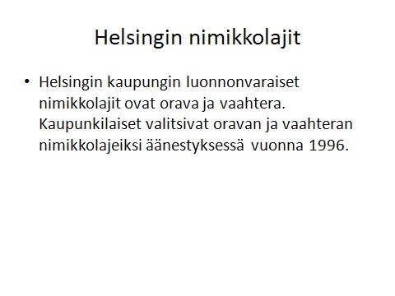Dia 5

Valitse diarakenne Otsikko ja sisältö. Kopioi dialle teksti Word-tiedostosta opettajan kertomasta paikasta.

Piirrä orava tai vaahtera dian alareunaan. Tee se muotojen kanssa tai vapaan piirto-ohjelmalla. Jos sinun tarvitsee vaihtaa paikkamerkkien paikkaa, voit tehdä sen.

Dia 6
Valitse dian rakenne Tyhjä ja lisää dialle kuva Maisema. Opettaja sanoo, miten sinä teet sen. Lisää kuvaan
tekstikehys. Tekstikehykseen sinä kirjoitat ”Talvinen helsinkiläinen maisema”

Dia 7

Valitse dian rakenne Tyhjä ja lisää dialle 3 kuvaa. Opettaja kertoo, miten lisäät kuvat.

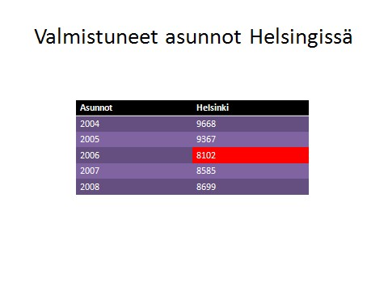Dia 8

Valitse diarakenne Otsikko ja sisältö. Tee sama taulukko kuin mallissa. Käytä valmista taulukkotyyliä Tumma tyyli 1 - korostus 4.

Laita kaksi taulukon numeroa punaisella niin kuin mallissa.

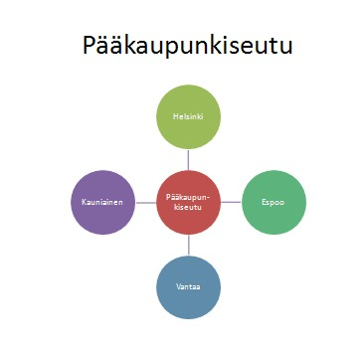Dia 9
Valitse dian rakenne Otsikko ja sisältö. SmartArt-kaavioissa on samanlainen kaavio
kuin mallissa.

Tee mallin mukaan.

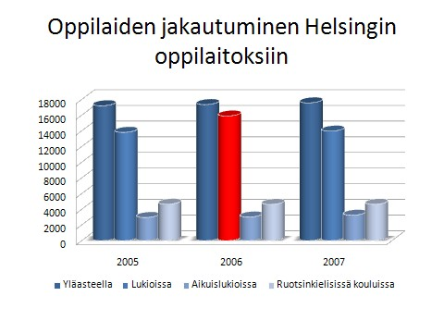Dia 10

Valitse diarakenne Otsikko ja sisältö. Tee samanlainen kaavio kuin mallissa. Kirjoita kaavioon tiedot alta.

Vaihda kaavion väriksi sininen ja vuoden 2006
Lukio-opiskelijoiden määrää väriksi punainen.

Kaavioon tulevat tiedot ovat:

Oppilaat | 2005 | 2006 | 2007
Yläasteella | 17202 | 17353 | 17569
Lukioissa | 13809 | 15894 | 13971
Aikuislukioissa | 2953 | 3018 | 3247
Ruotsinkielisissä kouluissa | 4649 | 4625 | 4635

5. Excel-harjoitustehtävät - peruslaskutoimitukset

Tee jokainen tehtävä Excel-ohjelmassa.

5.1. Peruslaskut – osa 1

1. Laske seuraavat laskut yhteensä, käytä SUMMA -painiketta
 | 500 | 100 | 50 | 30
 | 400 | 100 | 50 | 30
 | 100 | 100 | 50 | 30
 | 100 | 100 | 50 | 30
Yhteensä:

2. Vähennä seuraavat laskut (tulot - menot)
Tulot | 300 | 500 | 600 | 1000
Menot | 100 | 450 | 300 | 250
Jää

3. Laske kertolaskut (a * b)

a b
 | 10 | 10
 | 5 | 5
 | 7 | 7
 | 9 | 9
 | 25 | 25

4. Laske jakolaskut (a / b)

a b
 | 30 | 15
 | 100 | 50
 | 1000 | 100
 | 60 | 30

5.2. Peruslaskut - osa 2

Tuote | Tuotenumero | Kpl | Hinta
Haarukka | 1125 | 16 | 2,50
Lusikka | 1126 | 16 | 2,70
Lasi | 1127 | 50 | 5,60
Lautanen | 1128 | 50 | 11,30
Muki | 1129 | 35 | 7,90
Yhteensä

a) Laske Yhteensä

5.3. Peruslaskut - osa 3

TUOTANTOMÄÄRÄT

Tammi Helmi Maalis Yhteensä

Osasto 1 | 123 | 345 | 345
Osasto 2 | 223 | 534 | 3534
Osasto 3 | 334 | 76 | 536
Osasto 4 | 445 | 345 | 345
Osasto 5 | 556 | 45 | 345
Osasto 6 | 56 | 345 | 56
Osasto 7 | 34 | 456 | 45
Osasto 8 | 34 | 356 | 5687
Osasto 9 | 354 | 857 | 3
Yhteensä

a) Laske yhteensä rivi ja sarake
b) Lisää yksi osasto ja osaston tiedot taulukon riville 13 c) Katso miten kaavat muuttuvat

5.4. Peruslaskut - osa 4

Alppiruusu -matkatoimisto

Myynti | Tammikuu | Helmikuu | Maaliskuu | YHTEENSÄ
Helsinki | 50000 | 32500 | 48500
Tampere | 33000 | 12600 | 28500
Joensuu | 15000 | 29000 | 18500
Oulu | 34800 | 25900 | 13700
YHTEENSÄ
Kulut
Edustus | 1200 | 1500 | 1100
Palkat | 50000 | 45000 | 48500
Vuokrat | 2500 | 3000 | 3100
Mainonta | 600 | 900 | 500
YHTEENSÄ

a) Laske Myynnit yhteensä b) Laske Kulut yhteensä

5.5. Peruslaskut – osa 5

Palkat | Tammikuu  5500 | Helmikuu  8300 | Maaliskuu  7800
Muut tulot  Tulot yhteensä | 1400 | 500 | 850
Asunto | 1100 | 1100 | 1200
Ruoka | 1850 | 1600 | 2050
Lainan lyhennys | 1500 | 1500 | 1500
Muut menot  Menot yhteensä | 700 | 950 | 3700
Säästöön jäi

a) Laske Tulot yhteensä b) Laske Menot yhteensä c) Laske Säästöön jäi

5.6. Peruslaskut - osa 6

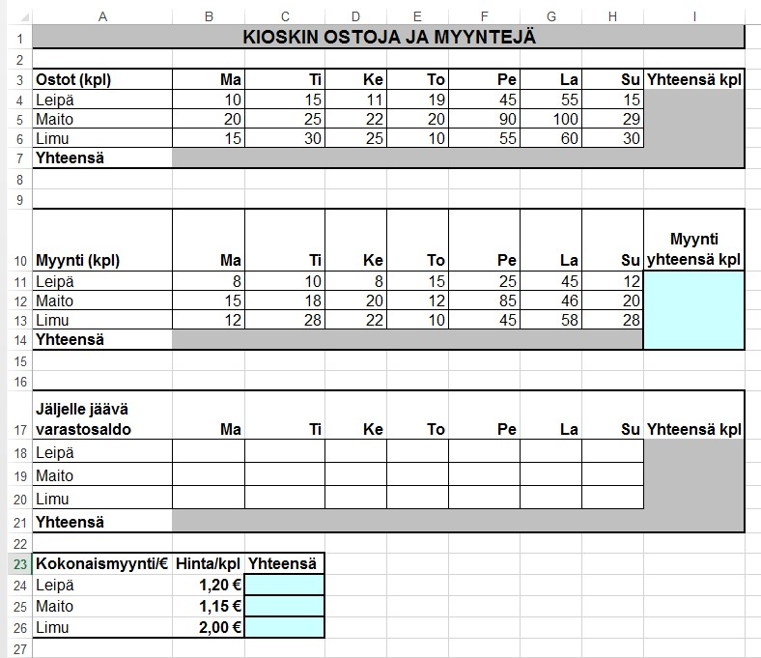

a) Laske Ostot yhteensä
b) Laske Myynnit yhteensä
c) Laske jäljelle jäävä varastosaldo päivittäin (joka päivä)
d) Laske Yhteensä
e) Vähennä Ostoista Myynnit
Kaava: Kokonaismyynti/€ = Myynti yhteensä (leipä, maito, limu) * Hinta/kpl

6. Excel-harjoitustehtävät - suora viittaus

Seuraavat tehtävät liittyvät suoraan viittaustapaan.

6.1. Suora viittaus - osa 1

Simon kone
Hinnasto

Arvonlisävero 24 %

Tuote | Veroton hinta | ALV | Verollinen hinta
Jääkaappi | 200,00 €
Monitoimikone | 123,00 €
Pesukone | 378,00 €
Stereot | 525,00 €
Televisio | 335,00 €
Tietokone | 1 262,00 €
Mikroaaltouuni | 143,00 €
Tulostin | 353,00 €
Video | 166,00 €
Liesi | 232,00 €
Värikasetti | 59,00 €
Pakastin | 236,00 €

a) Laske ALV jokaiselle tuotteelle. Kirjoita kaava yhden kerran, kopioi kaavaa (muista F4)
b) Laske Verollinen hinta jokaiselle tuotteelle

6.2. Suora viittaus - osa 2

ATK-KURSSIT

Kesäalennus 10 %
Kurssi | Hinta | Alennettu  hinta | Osallistujien  lkm | Tuotto yhteensä

Windows | 134,55 € | 7
PowerPoint | 142,96 € | 8
Word | 142,96 € | 10
Excel | 159,78 € | 9
Access | 176,60 € | 10
Internet | 134,55 € | 10
Yhteiskäyttö 134 ,55 € 6
********************************************************* Yhteensä

a) Laske Alennettu hinta (Kaava: Hinta-Hinta*Kesäalennus), muista F4 b) Laske Tuotto yhteensä (Kaava: Alennettu hinta*Osallistujien lkm)

6.3. Suora viittaus - osa 3

Prosentti ale 1 ale 2
20 % 30 %
 | hinta | ale 1 | ale 2
tammi | 1000
helmi | 900
maalis | 400
huhti | 500

a) Laske ale 1 (Kaava: hinta-hinta*alennus%) b) Laske ale 2 (Kaava: hinta-hinta*alennus%) Muista F4

6.4. Suora viittaus - osa 4

KOPIOIDEN HINNAT

Perusmaksu | 3,00 €
Hinta/ kpl | 0,50 €
Määrä | 5
 | 10
 | 50
 | 100
 | 150
 | 200
 | 220
 | 230
 | 240
 | 250
 | 260
 | 270
 | 280
 | 290

a) Laske värillisiin soluihin laskukaavat – huomioi perusmaksu

6.5. Suora viittaus - osa 5

Tuotteet
 | Tammi % Helmi % Maalis % Yhteensä  5 937,03 € 6 465,14 € 7 753,46 € 20 155,63 €  6 250,20 € 8 520,00 € 6 123,50 € 20 893,70 €  6 322,18 € 7 080,71 € 7 459,13 € 20 862,02 €  1 481,74 € 1 666,74 € 1 439,69 € 4 588,17 €  6 655,20 € 7 080,71 € 7 963,70 € 21 699,61 €  3 582,50 € 4 820,20 € 3 820,30 € 12 223,00 €  1 52 0 ,30 € 98 9 ,0 0 € 1 26 0 ,3 0 € 3 7 69 ,60 € | %-osuus
Mikrot
Kannettavat Tulostimet Digikamerat Video
DVD-soitin
Muut
Myynti yhteensä

a) Laske Myynti yhteensä riville summat tammi-, helmi- ja maaliskuun myynneistä.
b) Vertaa yhden tuotteen myynnin osuutta koko kuukauden myyntiin (eli kuinka paljon esim. videoiden tammikuun myynti on kaikkien tuotteiden tammikuun myynnistä). Kirjoita kaava % -sarakkeeseen.
c) Laske Yhteensä sarakkeeseen myyntisummat tuotteittain (Myynti yhteensä).
d) Vertaa tuotteiden myyntien % osuutta kokonaismyynnistä (eli kuinka monta % yhden tuotteen 3 kuukauden myynti on kaikkien tuotteiden myynnistä yhteensä).

6.6. Suora viittaus - osa 6

MATKALASKU

Päiväraha | 27,00 €
KM-korvaus | 0,40 €
Nimi | Kilometrit | Km-korvaus | Matkapäivät | Pv-raha | Yhteensä
Kinnunen Kerttu | 120 |  | 11
Mallikas Mikko | 300 |  | 18
Majava Mikko | 450 |  | 21
Vallaton Ville | 169 |  | 9
Väinölä Ville | 410 |  | 20
Aaltonen Anne | 260 |  | 17
Virtanen Ville | 330 |  | 9
Yhteensä

a) Laske Km-korvaus (kaava: kilometrit*km-korvaus), muista F4 b) Laske Päivärahat (kaava: matkapäivät*päiväraha), muista F4 c) Laske Yhteensä-riville summat

6.7. Suora viittaus - osa 7
 | Jukkapalmu | 7,00 €
Kaikki myynnit yhteensä: | Fiikus | 6,20 €
 | Kaktus | 3,00 €
 | Riippaliisa | 5,50 €

Myyntipäivä | Jukkapalmut  Kpl Hinta/yht |  | Fiikukset  Kpl Hinta/yht |  | Kaktukset  Kpl Hinta/yht |  | Riippaliisat  Kpl Hinta/yht
Maanantai | 5 |  | 2 |  | 3 |  | 2
Tiistai | 3 |  | 4 |  | 4 |  | 4
Keskiviikko | 4 |  | 3 |  | 5 |  | 3
Torstai | 2 |  | 5 |  | 5 |  | 5
Perjantai | 7 |  | 2 |  | 2 |  | 2
Lauantai | 10 |  | 9 |  | 10 |  | 12
Sunnuntai | 12 |  | 14 |  | 13 |  | 15
Myynti
yhteensä

a) Laske Jukkapalmujen myyntihinnat (kaava: Kpl*Jukkapalmun hinta)
b) Laske Fiikusten myyntihinnat (kaava: Kpl*Fiikuksen hinta)
c) Laske Kaktusten myyntihinnat (kaava: Kpl*Kaktuksen hinta)
d) Laske Riippaliisojen myyntihinnat (kaava: Kpl*Riippaliisan hinta)
e) Laske Myynti yhteensä jokaisen kukkasen kohdalle
f) Laske lopuksi Kaikki myynnit yhteensä (kaava: Jukkapalmujen myynti yhteensä + Fiikusten myynti yhteensä + Kaktusten myynti yhteensä + Riippaliisojen myynti yhteensä)

7. Windows-harjoitustehtävät

Seuraavat tehtävät liittyvät tietokoneen peruskäyttötaitoihin.

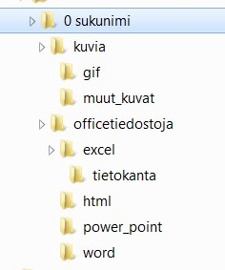7.1. Tee kansiorakenne.

Vieressä on kuva kansiorakenteesta. Tee omalle tietokoneelle samanlainen. Tee kansiorakenne omalle muistitikulle (USB). Oma muistitikku on usein E- asema. Anna pääkansiolle nimi 0 oma sukunimi.
Esim. jos sinun nimi on Virtanen, pääkansion nimi on 0 virtanen.

Sukunimikansion alla on 2 kansiota. Alikansioiden nimet ovat kuvia ja officetiedostoja. Kun valitset aseman tai kansion mene eteenpäin näin: asema tai pääkansio oikea painike Uusi Kansio

7.2. Tiedostojen kopioiminen

Opettaja kertoo sinulle osoitteen.

Kopioi paketti_1.zip omalle muistitikulle alikansioksi officetiedostoja-kansioon.

7.3. Paketin purkaminen

Pura paketti paketti_1.zip, opettaja kertoo ohjeita.

Nyt paketti_1.zip on officetiedostoja-kansion alikansio. Nimi on sama, mutta *.zip menee pois nimen lopusta. Kansion nimi on siis paketti_1. Sinä et enää tarvitse paketti_1.zip -tiedostoa. Poista tiedosto.

Kun sinä purat jokaisen alikansion, silloin sinä voit katsoa niiden tietoja. Jos et pura alikansioita, sinä et näe, mitä niiden kansioiden sisällä on.

Tehtävät:
Avaa paketti_1 -kansio.
Kansiossa on 1_kysymyksia_vastaa_naihin.txt -tiedosto, avaa se. Tiedostossa on kysymyksiä. Vastaa kysymyksiin kirjoittamalla.

Tallenna kysymykset ja vastaukset. Tee se näin: Tiedosto Tallenna nimellä katso, että tallennuspaikka, tiedoston tallennusnimi ja tarvittaessa tallennusmuoto ovat oikein

7.4. Tiedoston tallentaminen eri tallennusmuodossa

Sinulla on paketti_1 -kansio. Avaa se. paketti_1 -kansiossa on Idea.doc -tiedosto. Tallenna Idea.doc -tiedosto .rtf- muodossa samaan paikkaan kuin tehtävässä edellisessä tehtävässä. Huom! Sinun ei tarvitse vaihtaa tiedoston nimeä, jos tallennusmuoto muuttuu eli jos .doc -> .rtf. Tiedoston nimi on sama, mutta muoto on eri.
Sulje tiedosto.

7.5. Tiedostojen käsittely

Nyt sinä siirrät kuvat toiseen paikkaan.

Tee se näin:
paketti_1 -kansiossa on kuvatiedostot.
Leikkaa kaikki kuvatiedostot pois paketti_1 -kansiosta ja vie ne kuvia -kansioon.
Sinä tiedät, että tiedosto on kuvatiedosto, kun tiedoston nimen lopussa on *.gif, *.jpg, *.png, *.tif tai *.bmp. Ne ovat tavalliset kuvien tiedostotunnisteet.

(Vihje: Valitse kuvat Oikea painike Leikkaa Mihin laitat Oikea painike Liitä).
(Jos haluat tehdä nopeasti: Paina Ctrl ja pidä Ctrl alhaalla pohjassa. Valitse samaan aikaan tiedostot, napsauta aina yksi tiedosto kerrallaan). Tai valitse ensimmäinen tiedosto normaalisti, mutta kun sinä napsautat viimeisen tiedoston paina samalla Shift pohjaan.
Nyt sinä siirrät .gif -kuvat gif-alikansioon. Tee se näin:
Valitse kuvia-kansion tiedostot, jotka loppuvat .gif ja vie ne gif -alikansioon. (Valitse kuvat Ctrl + X Mihin laitat
Ctrl + V).

Tehtävät:
paketti_1-kansiossa on tiedostot, jotka loppuvat *.docx, *.doc, *.txt, *.wri tai *.rtf
Ne ovat teksti-tiedostot. Siirrä nuo tekstitiedostot paketti_1-kansiosta word-kansioon.

paketti_1-kansiossa ovat tiedostot, jotka loppuvat .xls tai .xlsx
Ne ovat taulukkolaskenta-tiedostot. Siirrä ne excel-kansioon.

Sitten katso officetiedostoja-kansiota. Siinä on HTML-tiedostot. Poista HTML-tiedostot, koska sinä et tarvitse niitä enää.

7.6. Tiedoston tutkiminen ja nimeäminen uudelleen

Sinulla on kansio, jonka nimi on word. Avaa word-kansio. Siellä on automerkki_xxx.doc -tiedosto. Avaa se ja katso, mitä siellä lukee (sinä katsot tiedoston sisältöjä).

Sitten sulje tiedostot ja anna tiedostoille uudet nimet. Tekstissä resurssienhallinnassa on ohje, miten sinä nimeät tiedostot uudelleen.

7.7. Pikakuvake

Tee pikakuvake tiedostosta työpöydälle ja kansioon.
word-kansiossa on Runo.doc-tiedosto. Tee siitä pikakuvake. Siirrä pikakuvake muut_kuvat -kansioon.

7.8. Pikakuvake tietystä kansiosta tiettyyn kansioon

Sinä teet gif-kansiosta pikakuvakkeen ja siirrät sen html-kansioon.

7.9. Tiedostojen pakkaaminen

Avaa paketti_1 -kansio. Valitse kaikki PowerPoint-tiedostot (sama kuin esitysgrafiikka-tiedostot) (tiedostotunniste on esim. *.ppt, *.pptx, *.pps tai *.ppsx). Pakkaa esitysgrafiikka eli PowerPoint-tiedostot power_point -kansioon.

Muuta pakatun kansion nimi. Kirjoita resurssienhallinnassa uusi nimi poweria.zip ja siirrä ”paketti” power_point-
kansioon.

7.10. Ongelmatilanteesta selviäminen

Nyt sinä kirjoitat, mitä sinä teet, kun tulee ongelma, kun tietokone menee jumiin. (Kun tietokone on jumissa, tietokone ei toimi.)

Tee näin:
Kirjoita Word-ohjelmalla ohje, mitä sinä teet, kun tietokone on jumissa. Tee kuvankaappaus, kun kirjoitat ohjetta. (Vihje: Käynnistä tehtävienhallinta Sovellukset -ikkunasta” kuvankaappaus => Klikkaa yhtä aikaa Alt ja Print Screen -painikkeita).

Avaa Word-ohjelma ja liitä kuvakaappaus tekstiin. Tallenna tiedosto word-kansioon nimellä
kuvankaappaus_ja_ohje.

7.11. Ohjeen käyttäminen ja muistio

Mene resurssinhallintaan. Valitse Ohje ja tuki. 

”Ohje ja tuki” -paikassa on ylhäällä tyhjä laatikko. Tyhjän laatikon toinen nimi on kenttä. Kirjoita kenttään hakusana: pikakuvake. Mitä ohje sanoo seuraavista: pikakuvakkeen luominen ja pikakuvakkeen poistaminen?

Sinulla on apuohjelma Muistio. Kopioi vähän tekstiä ohjeesta (pikakuvakkeen luominen ja pikakuvakkeen poistaminen) Muistio-apuohjelmaan. Tallenna teksti word-kansioon nimellä pikakuvakkeesta. Kirjoita ohjetekstin loppuun sinun oma nimi.

7.12. Kuvan käsittely Paint-apuohjelmalla

Avaa kuvia-kansiosta Kala.bkp-tiedosto. Ota Paint-ohjelma. Valitse kalan ”pää” eli rajaa valintatyökalun kanssa kalan ”pääpuoli”. Kopioi alue, jonka rajasit. Luo uusi word-tiedosto, liitä kuva sinne ja kirjoita kuvan alle oma nimi. Tallenna tiedosto html-kansioon nimellä kala_harjoitus

7.13. Kansion ominaisuuksien tutkiminen
Sinä opit katsomaan, kuinka suuri kansio on ja mitä tiedostoja kansiossa on. Tee se näin:
Katso 0sukunimi-kansiota.
Mikä on kansion koko? Kuinka monta kansiota ja tiedostoa sen sisällä on?

Avaa uusi word-tiedosto ja kirjoita vastaukset kysymyksiin, mikä on kansion koko ja kuinka monta kansiota ja tiedostoa sen sisällä on. Tallenna vastaukset word-kansioon nimellä tietoa_kansiosta

7.14. Tiedon hakeminen ja pikakuvake

Klikkaa näytön vasen alareuna ”Käynnistä” -painike. Tyhjä ”Hae ohjelmista ja tiedostoista” -kenttä näkyy.
Kirjoita siihen notebad (muistio).

Sen pitäisi olla Ohjelmat-kohdan alla. Tee notepad.exe ohjelmakuvakkeesta pikakuvake muut_kuvat -kansioon.

7.15. Muistion ja Laskimen käyttäminen

Sinulla on ystävä, joka on käynyt matkalla ulkomailla. Hän vuokrasi auton ja ajoi moottoritiellä 75 mailia tunnissa. Ota tietokoneen laskin-ohjelma käyttöön. Laske laskimella kuinka paljon 75 mailia tunnissa on kilometreinä. (Vihje: Käytä esim. laskimen Yksiköiden muuntaminen -toimintoa).

Kirjoita tai kopioi sinun vastaus muistioon. Tallenna vastaus html-kansioon nimellä muuntotehtävät. Sinä tarvitset tätä vastaustiedostoa, kun teet seuraavaa tehtävää.

Ystäväsi kertoi myös, että ulkomailla oli 81,5 Fahrenheit-astetta. Ota laskin ja katso, kuinka paljon 81,5
Fahrenheitia on Celsius-asteina. (Vihje: Käytä esim. laskimen Yksiköiden muuntaminen -toimintoa).

Kirjoita vastaus samaan muistioon kuin edellisessä tehtävässä. Kirjoita vielä loppuun oma nimi ja päivämäärä. Tallennus ja tiedoston nimi on sama kuin edellisessä tehtävässä. Sulje tiedosto.

8. Kuvankäsittelyn harjoitustehtävät

Avaa Gimp-ohjelma.

Varmista, että sinä näet työkalupakin: Klikkaa Työkalut -> Uusi työkalupakki

8.1. Tehtävä 1: Kuvan avaaminen
Avaa maisema.jpg.
Klikkaa Tiedosto -> Avaa -> Valitse kuva maisema.jpg -> Klikkaa Avaa -painiketta

8.2. Tehtävä 2: Tiedoston tallentaminen

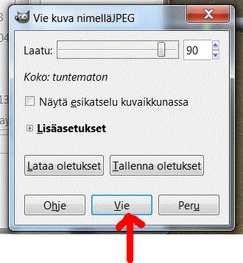Kuvan (*.jpg, *.png tai *.gif) -tallennusmuoto. a) Klikkaa -painiketta

b) Klikkaa taas Tiedosto -> Vie muodossa maisema_korj.jpg Vihje: Tiedoston nimi [Nimetön] muuttuu (katso seuraava kuva) tallennusnimeksi.
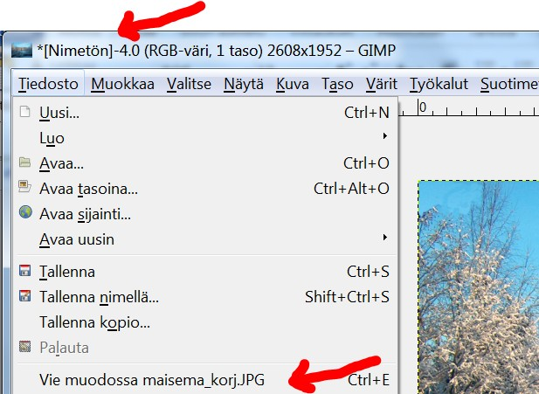

c) Kuvan ominaisuuksien tutkiminen

Katso edellä tallennetusta (avaa kuva uudelleen, jos olet sen jo sulkenut) maisema_korj.jpg -kuvaa ja selvitä seuraavat asiat:

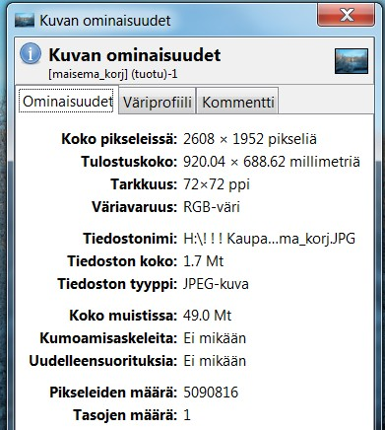1. Mikä on kuvan korkeus ja leveys pikseleinä? (Vihje: Kuva -> Skaalaa kuvaa…)
Vastaus:

2. Mikä on kuvan resoluutio (x- ja y-tarkkuus)?
Vastaus:

3. Mikä on pikseleiden määrä?
(Vihje: Klikkaa -> Kuva -> Kuvan ominaisuudet) Vastaus:

4. Mikä on kuvan tasojen määrä? (Vihje: Katso kuvan alareuna) Vastaus:

8.3. Tehtävä3: Tiedoston tallentaminen Gimp-tallennusmuotoon

a) Tallenna edellä tehty maisema_korj.jpg -tiedosto vielä Gimp-ohjelman omaan tallennusmuotoon
(tunniste on *.xcf)

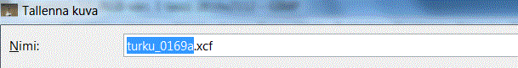b) Klikkaa Tiedosto -> Tallenna nimellä -> Varmista oikea tallennusnimi -> klikkaa Tallenna (oikea tallennusmuoto näkyy kuvassa)

c) Klikkaa lopuksi Tiedosto -> Sulje (tai Sulje kaikki)

8.4. Tehtävä 4: Kuvan koko ja koon rajaaminen tarkkaan kokoon

Avaa kuva turku_0169.jpg

a) Rajaa kuvaa niin, että sen korkeus ja leveys ovat tarkalleen samat (pikseleinä) kuin tehtävän 3
maisema_korj.jpg -kuvassa.

b) Rajaa kuva niin, että ”avaruusmies” joen keskellä on kuvassa. (Vihje: Valitse ensin ”Suorakulmainen valinta” -työkalu.)
Pidä hiiren vasen painike alhaalla, kun sinä rajaat alueen.

c) Ota rajattu alue käyttöön klikkaamalla kuvan rajaamisen jälkeen: Kuva -> Rajaa valintaan.

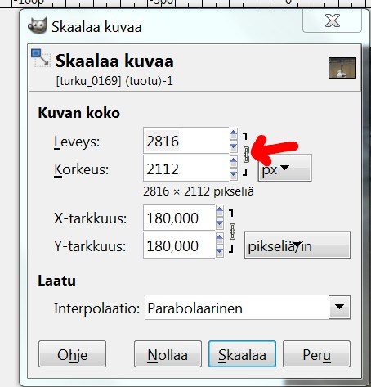d) Varmista kuvan tarkka koko: Klikkaa Kuva -> Skaalaa kuvaa…
Kirjoita/korjaa tarvittaessa vaadittavat pikseliarvot leveys- ja korkeus -kohtiin (katso kuva).

(Vihje: Klikkaa leveys/korkeus kohdasta ”ketju” poikki, niin sinä voit muuttaa kuvan kokoarvot (pikseleinä) ilman automaattista skaalausta.)

8.5. Tehtävä 5: Tekstin kirjoittaminen kuvaan ja kuvan terävöinti

Kirjoita kuvan turku_0169.jpg (rajaamisen jälkeen) vasempaan yläkulmaan teksti ”Kesäinen maisema Turusta”.

a) Käytä kirjasinkokoa 60 ja kirjasin väriä keltainen.
(Vihje: Klikkaa ”Tekstityökalu - A-kirjain” ja rajaa kuvasta hiiren vasen painike pohjassa ”sopivan kokoinen” tekstialue. Kirjoita alueen sisälle teksti).

b) Tason valinta.
Klikkaa Ikkunat -> Telakoitavat valintaikkunat -> Tasot.
Klikkaa tasoksi (sininen väri) -> turku_0169. Näin voit muokata jälleen kuvan ominaisuuksia (tässä
terävöintiä).

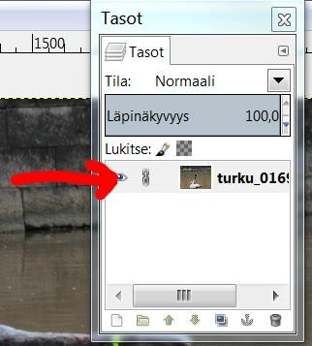

c) Kuvan terävöinti.
Laita kuvaan vähän lisää terävyyttä.
Vihje: Klikkaa Suotimet -> Paranna -> Terävöinti. (Vihje: Sopiva arvo on usein välillä 30 – 50)

8.6. Tehtävä 6: Kuvan tallentaminen kahteen eri tallennusmuotoon

a) Tallenna edellä terävöitetty kuva (turku_0169.jpg) ohjelman omaan tallennusmuotoon nimellä turku_0169_sukunimesi.xcf
Kun sinä tallennat näin, niin sinä voit esim. muokata kuvan tekstiä, jos tarvitsee.

b) Tallenna tämän jälkeen kuva vielä -jpg -tallennusmuotoon nimellä turku_0169_sukunimesi.jpg (Vihje: valitse tarvittaessa *.jpg tallennusmuoto ja muuta se myös tiedoston nimen perään - pisteellä erotettuna)

c) Tallenna ja sulje kaikki turku_0169 -kuvatiedostot.

8.7. Tehtävä 7: Kuvan valoisuuden ja kontrastin säätäminen.

a) Avaa uusi kuva hiiri_musta.jpg.
Säädä kuvan valoisuutta ja kontrastia suuremmaksi.
(Vihje: Klikkaa Työkalut -> Värityökalut -> Kirkkaus ja kontrasti)
(Jos sinä lisäät kirkkautta, sinä lisäät usein myös kontrastia). b) Tallenna kuva jpg -muodossa nimellä hiiri_musta_1.jpg

8.8. Tehtävä 8: Kirjoitetun tekstin poistaminen kloonaamalla

Avaa tiedosto ”turku_0165”.

a) Klikkaa kloonaustyökalua, jolla sinä poistat maassa olevasta ”kesäale” -mainoksesta tekstin. (Vihje: jätä mainostaulun taustan väri valkoiseksi).

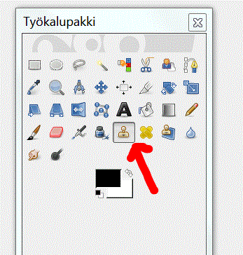

b) Vihje: Klikkaa mainoksen alue, joka kopioi (kloonaa) valkoisen taustan. Muista pitää Ctrl -painike pohjassa. Liikuta hiirtä vasen painike pohjassa ja tarkkaile, kun alueen väri muuttuu. Sinä voit kopioida (kloonata) monesta paikasta, jos tarvitsee.

c) Tallenna kuva nimellä turku_0165_tekstipois.jpg

8.9. Tehtävä 9: Punasilmäisyyden poistaminen kuvasta, jossa on paljon punaista

a) Avaa tiedosto Vauva.jpg.

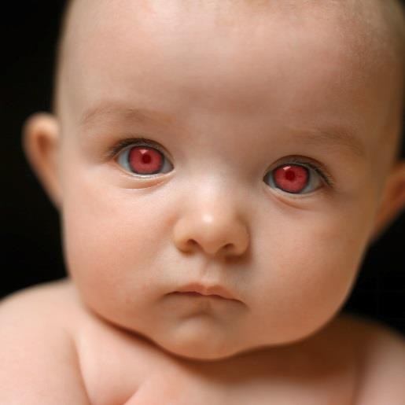

b) Tee seuraavaksi punasilmäisyyden poisto.
(Vihje: Klikkaa Suotimet -> Paranna -> Punasilmäisyyden poisto)

c) Muuta nettikatselua varten kuvan resoluutioksi 72 pikseliä/tuuma. d) Tallenna tiedosto nimellä Vauva_testi.jpg. Klikkaa Tiedosto -> Sulje.
8.10. Tehtävä 10: Kuvan valoisuuden säätäminen

a) Avaa kuva IMG_vaalenna.jpg
Kuva on hieman liian tumma, joten vaalenna kuvaa ja säädä valoisuusarvo kohtaan -18. Tallenna kuva sen jälkeen nimellä IMG_vaalennettu_1.jpg

b) Valoisuuden korjaaminen värien säätöarvoilla.
Avaa tiedosto IMG_vaalenna.jpg.
Kuva on hieman liian tumma, joten korjaa kuvan väriarvoja. (Vihje: Klikkaa -> Värit -> Säätöarvot)

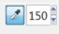c) Valitse ensimmäisellä Ottoarvot-pipetillä kuvan tummin alue ja toisella pipetillä
vaalein alue (esim. kuvan hattu).

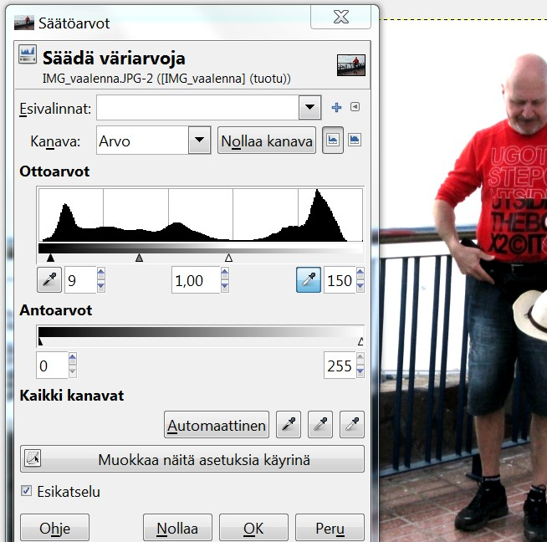

(Vihje: Klikkaa Värit -> Säätöarvot.) Tallenna tiedosto nimellä turku_0165_vaalea.jpg
8.11. Tehtävä 11: Kuvan kääntäminen ja mustan läiskän poistaminen kuvasta

a) Avaa kuva maisema_1.jpg.
Käännä kuva oikeaan asentoon, että sitä on helpompi katsella. (Vihje: Klikkaa: Kuva -> Kääntö -> Käännä 90° myötä päivään)

b) Mustan sormenkuvan poistaminen kuvasta kloonaamalla.
Klikkaa kloonaustyökalua, joka korjaa mustan sinisellä.
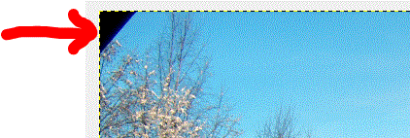

Vihje: Klikkaa sinistä taivasta ja pidä Ctrl-painike pohjassa, kun ”kopioit/kloonaat” taivaan taustan. Voit kloonata useammalta alueelta, jos sinun tarvitsee. Liikuta hiirtä vasen painike pohjassa pitäen ja tarkkaile alueen värin muuttumista.)

c) Tallenna kuva nimellä maisema_kaannetty.jpg

8.12. Tehtävä 12: Kuvan osan laittaminen läpinäkyväksi

Avaa kuva turku_joki.jpg.

a) Vihje 1: Tallenna kuva *.png tai *.jpg -muodossa. Silloin tallennusmuoto auttaa läpinäkyvyyttä. Tallenna kuva tässä harjoituksessa *.png -muodossa nimellä turku_joki (Tiedosto -> Vie…)

b) Rajaa kuvasta linnun muotoinen alue vapaavalinta työkalulla. c) Klikkaa Valitse -> Käänteinen. Paina Delete.

d) Klikkaa Taso -> Läpinäkyvyys -> Valitse alfa-kanava

e) Klikkaa Taso -> Läpinäkyvyys -> Väri -> Alfa… Vaalea väri muuttuu läpinäkyväksi ja tulee musta-valko- ruutuiseksi.
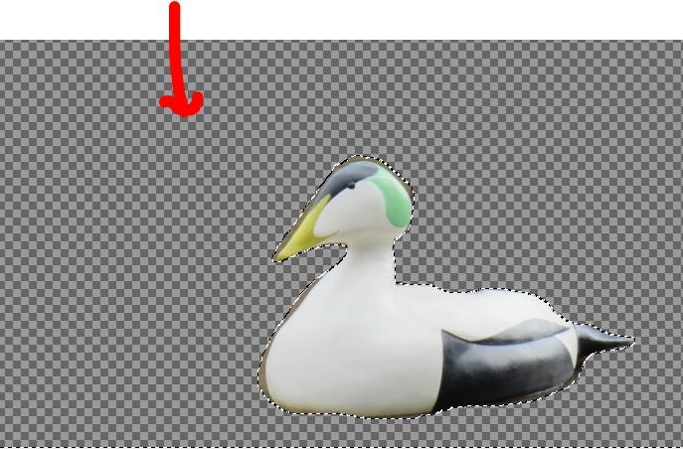

f) Klikkaa uudelleen Tiedosto -> Vie -> Muodossa -> turku_joki.png

g) Klikkaa Tiedosto -> Sulje -> Sulje tallentamatta. Nyt kuvan tausta on läpinäkyvä.
Testaa läpinäkyvyys ja lisää kuva esim. Word -ohjelmaan tekstinpäälle. (Vihje: Laita Kuvatyökalut -> Muotoile -> Rivitä teksti-> -> Tiivis)

